２年　　球技（ゴール型）

ハンドボール

【学習の記録】

❶自分やチームで見つけた課題と課題解決のために工夫したことを書こう。

|  |  |  |  |
| --- | --- | --- | --- |
|  | 見つけた課題 | 工夫したこと（図や説明を記入） | 課題への取り組み |
| １ |  |  | Ａ…十分に取り組めた  Ｂ…まあまあ取り組めた  Ｃ…あまり取り組めなかった |
| ２ |  |  | Ａ…十分に取り組めた  Ｂ…まあまあ取り組めた  Ｃ…あまり取り組めなかった |

❷ハンドボールの学習を通してできるようになったことやわかったことを書こう。

|  |
| --- |
|  |

もう少し

まあまあ

十　　分

❸ハンドボールの学習全体を振り返って

▶知識や技能を身に付けたり高めたりすることができた。………………………………………………□ □ □

▶課題解決の方法や作戦を考えたり，選んだり，仲間に伝えたりできた。……………………………□ □ □

▶自ら進んで課題解決に向けて取り組んだり，仲間と協力したりして学習できた。…………………□ □ □

《ハンドボールのまとめ》

次の各文は，ルールについて述べています。（　）に当てはまる適切な言葉を下から選び，記号で答えなさい。

|  |
| --- |
| ① |
| ② |
| ③ |
| ④ |
| ⑤ |
| ⑥ |

１

１．ボールを持って（　①　）を超えて移動することはできない。

２．得点は，ボールが完全に相手チームの（　②　）を通過したときに１点となる。

３．ボールがサイドラインからコート外に出たときには，（　③　）でゲームを再開する。

４．ボール扱いの違反があったときには，（　④　）でゲームを再開する。

５．７ｍスローでは，投げ終わるまで，どちらか一方の足は（　⑤　）に着けていなければならない。また，ボールが手から離れる前に，（　⑥　）に触れたり踏み越したりしてはいけない。

|  |
| --- |
| ア．ゴールライン　　　　イ．７ｍライン　　　　ウ．床（地面）  エ．フリースロー　　　　オ．３歩　　　　　　　カ．スローイン |

歩数の数え方について，次の各文の（　）に当てはまる適切な数字を答えなさい。

２

　両足，または片足で立っていてボールをキャッチした場合，キャッチした次のステップを（　　　）歩と数える。（　　　）歩目が床に着く前にボールを放す。

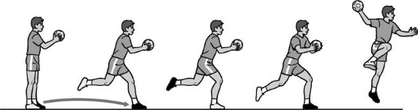１．

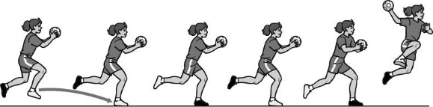２．

　空中でボールをキャッチした場合，着地した足を（　　　）歩，次のステップを（　　　）歩と数える。（　　　）歩目が床に着くまでにボールを放す。

ジャンプシュートについて，次の各問いに答えなさい。

３

１．次の図を見て，各文の（　）に当てはまる適切な言葉を答えなさい。

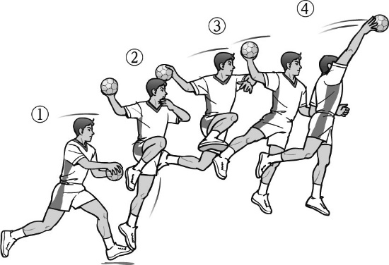ジャンプシュート（右投げ）

①走りながらジャンプする。防御者の前からシュートするときは，（　　　　　）に近づきすぎないようにする。

②踏み切りに合わせて（　　　　　　　　　）する。

③右膝を高く上げ，（　　　　）を前に出す。

④（　　　　　　）でスナップを効かせてボールを放す。

２．Ａさんは，ジャンプシュートがうまくできずに困っています。ジャンプシュートで，タイミングよく，強いシュートを打つためのポイントについて，次の図を見て，（　）に当てはまる適切な言葉を答えなさい。

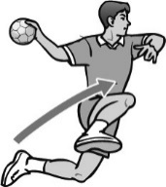

　右投げの場合，左足の踏み切りに合わせて，バックスイングするときに（　　　　）を高く上げる。ジャンプ力が増し，空中での（　　　　　　）がとりやすく，強いシュートを打つことができる。

ゲーム中，Ａさんのチームは防御者にたびたびパスカットされてしまうため，３人対３人でパスをつなぐ練習をしました。次の図を見て，（　）に当てはまる適切な言葉を答えなさい。

４

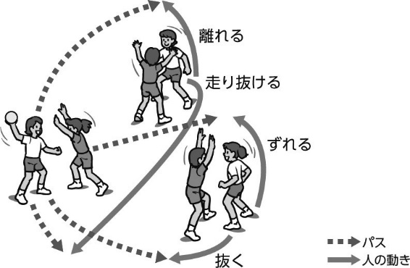

　左の図のような場面で，ボールを保持したチームがパスをつなぐには，自分とボールを持った味方の間に（　　　　　）がいない位置へ動くことが大切である。

　また，左右にすばやく動いたり，（　　　　　　　）を使ったりして，フリーでパスをもらえる位置に動くことも大切である。